

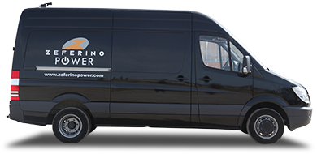

GENERADOR

AUTOTRANSPORTADO

60KW

Camión generador insonorizado y regulado electrónicamente, con una potencia de 60kw.
En voltaje trifásico a 220/380 400v. Insonorizado a 54Dba.

CARACTERÍSTICAS DEL CAMIÓN
Matrícula: 1670 GBJ
Marca: Mercedes Benz
Modelo: 515CDI
PMA: 5.000 kg.
TARA: 2.360 kg.
Altura: 2,79 m.
Anchura: 1,99 m.
Longitud: 5,91 m.
Capacidad Combustible Generador: 200 l.

CARACTERÍSTICAS DEL GENERADOR
Marca: Gea
Tipo: Monoblock
Modelo: 01AI150P44
Potencia: 80KVA / 60KW
Frecuencia: 50HZ
Voltaje: 220/380 400 V Max.

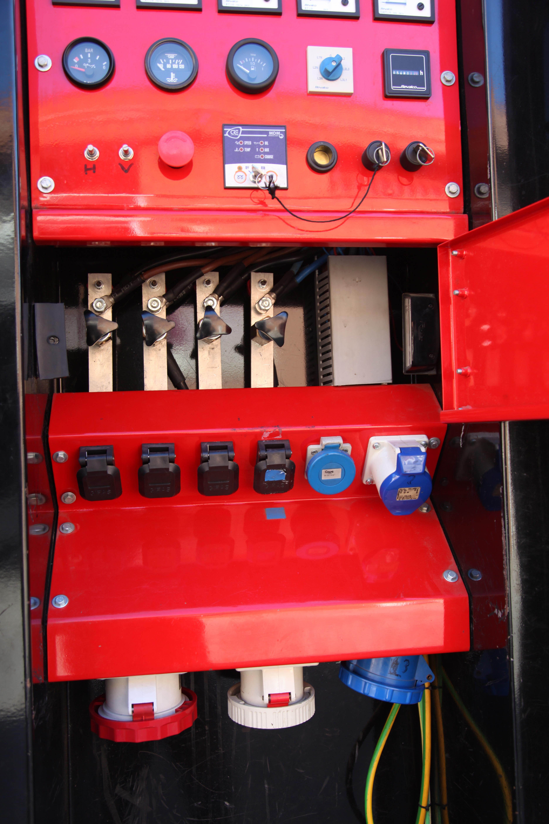
CONEXIONES
1 Juego de Bornas (cable pelado)
1 Juego de Gifas
1 Cetak 63 A Trifásica
1 Cetak 125A Trifásica
1 Cetak 32A Monofásica
1 Cetak 63A Monofásica
1 Schuco

